ПОЛОЖЕНИЕ
VI Открытого конкурса
юных исполнителей на струнных инструментах
имени М.Г. Файна
(г. Уфа, 24-26 марта 2020 года)

УЧРЕДИТЕЛИ И ОРГАНИЗАТОРЫ КОНКУРСА:
- Управление по культуре и искусству Администрации городского округа города Уфа Республики Башкортостан;
- Детская музыкальная школа № 1 имени Наримана Сабитова;
- Ассоциация детского творчества и развития «Будущее Республики».
При информационной поддержке Республиканского учебно-методического центра по образованию Министерства культуры Республики Башкортостан.

ЦЕЛЬ КОНКУРСА
- стимулирование интереса к классическому культурному музыкальному наследию;
- выявление наиболее одаренных учащихся ДМШ и ДШИ;
- развитие интереса к исполнительству у юных музыкантов;
- укрепление дружественных связей, содействие установлению контактов между музыкантами и их руководителями;
- сохранение и пропаганда национальных культур, языков, традиций;
- поддержка, развитие и популяризация многонациональной культуры;
- обеспечение квалифицированной профессиональной оценки достигнутых результатов творческой деятельности участников;
- совершенствование педагогического мастерства и обмен педагогическим опытом;
- содействие формированию у участников музыкально-художественной картины мира;
- расширение кругозора участников конкурса.

СРОКИ ПРОВЕДЕНИЯ КОНКУРСА
Конкурс проводится с 24 по 26 марта 2020 года в Уфе.
Заявки на участие в конкурсе по прилагаемой форме (Приложение 1 настоящего Положения) необходимо представить до 01 марта 2020 года в электронном виде с пометкой «Заявка». К заявке необходимо приложить копию свидетельства о рождении (или паспорта) участника.
Электронная почта: konkyrsfine@mail.ru.
Телефоны для справок: (347)272-10-01, 273-25-04.
Данное Положение является приглашением (вызовом) на конкурс.
ПРОГРАММНЫЕ ТРЕБОВАНИЯ
Конкурс проводится по двум номинациям: «Скрипка» и «Виолончель».
В конкурсе могут принять участие учащиеся детских музыкальных школ и школ искусств от 5 до 16 лет.
Участники конкурса распределяются по возрастным группам:
I группа: 5-7 лет
II группа: 8-9 лет
- группа: 10-11 лет
- группа: 12-13 лет
- группа: 14-16 лет
Возраст участников определяется по состоянию на день открытия конкурса.
В программе выступления должны быть представлены два разнохарактерных произведения.
Не допускается исполнение двух произведений одного автора.
Изменения в программе, указанной в заявке, после поступления в оргкомитет не допускаются.
Порядок выступлений определяется путём составления пофамильного алфавитного списка по каждой номинации и возрастной группе.
I группа: время звучания до 3 минут.
II группа: время звучания до 5 минут.
- группа: время звучания до 8 минут.
- группа: время звучания до 10 минут.
- группа: время звучания до 15 минут.

Жюри вправе остановить участника конкурса при превышении временного лимита.
Репертуар, указанный в анкете-заявке, должен соответствовать выступлению на конкурсе.
Жюри

Состав жюри формируется организаторами конкурса из числа ведущих специалистов и преподавателей в области культуры и искусства. Критериями отбора членов жюри являются бесспорный профессиональный авторитет, многолетний опыт, понимание особенностей работы с талантливыми детьми и подростками.
Жюри имеет право:
- определять лауреатов и дипломантов конкурса;
- присуждать не все премии;
- делить премии между участниками;
- присуждать дипломы за отдельные сочинения конкурсной программы;
- поощрять преподавателей, отличившихся по результатам конкурса;
- награждать лучших концертмейстеров;
- принимать решение о сокращении программы или прекращении исполнения, выходящего за рамки регламента.
Подведение итогов конкурса и награждение конкурсантов проводится по всем номинациям раздельно с учетом возрастных категорий. Решение жюри является окончательным, обжалованию и рецензированию не подлежит.
По итогам конкурса присуждаются дипломы, грамоты.
Оргкомитет оставляет за собой право транслировать конкурсные прослушивания на телевидении и в сети Интернет.

ФИНАНСОВЫЕ УСЛОВИЯ
Вступительный взнос с участника 1200 рублей.
Оплату вступительного взноса необходимо произвести до 01 марта 2020 года по квитанции, где в графе «ФИО плательщика» необходимо указать фамилию и имя участника конкурса (Приложение 2 настоящего Положения).
В день конкурса на регистрации необходимо предъявить оплаченную квитанцию.
В случае отказа от участия в конкурсе по любым причинам вступительный взнос не возвращается.
Расходы, связанные с проездом и пребыванием участников и сопровождающих лиц на конкурсе, несут направляющие стороны.

ПОРЯДОК ПОДАЧИ ЗАЯВОК

Для участия в конкурсе необходимо представить следующие документы:
- Заявка на участие в конкурсе по прилагаемой форме (Приложение 1 настоящего Положения) в отсканированном виде и заверенную руководителем учреждения (формат JPEG, JPG) и текстовом редакторе WORD (формат *doc)
- Копия свидетельства о рождении или паспорта конкурсанта (формат JPEG, JPG)
- Копия квитанции об оплате (Приложение 2) (формат JPEG, JPG)
- Согласие на обработку персональных данных конкурсанта (Приложение 3) (формат JPEG, JPG)

Заявки необходимо отправить на адрес электронной почты konkyrsfine@mail.ru до 01 марта 2020 года.
Организатор конкурса имеет право прекратить прием заявок в любой номинации ранее установленного срока, если их количество превысило технические возможности конкурса.

Приложение 1
АНКЕТА-ЗАЯВКА
VI Открытого конкурса юных исполнителей
на струнных инструментах имени М.Г. Файна
(г. Уфа, 24-26 марта 2020 года)

1. | Ф.И.О. конкурсанта (полностью)
2. | Номинация
3. | Возрастная группа
4. | Возраст конкурсанта (на 24 марта 2020 г.)
5. | Дата рождения конкурсанта
6. | Домашний адрес конкурсанта с указанием почтового индекса, контактный телефон (желательно, мобильный)
7. | Полное наименование образовательного учреждения, адрес, контактный телефон, факс
8. | Краткая творческая характеристика конкурсанта (с указанием имеющихся наград)
9. | Ф.И.О. преподавателя (полностью), готовящего конкурсанта, почетные звания (если есть), контактный телефон (желательно, мобильный)
10. | Ф.И.О. концертмейстера (полностью), почетные звания (если есть), контактный телефон (желательно, мобильный)
 | Программа выступления конкурсанта с обязательным указанием имени и фамилии композитора, названия и хронометража каждого произведения
№ п/п | Композитор (с указанием инициалов и фамилии) | Название произведения |  | Время звучания
1.
2.

___________ _________________/________________________
(Дата) (Подпись руководителя учреждения / расшифровка подписи)

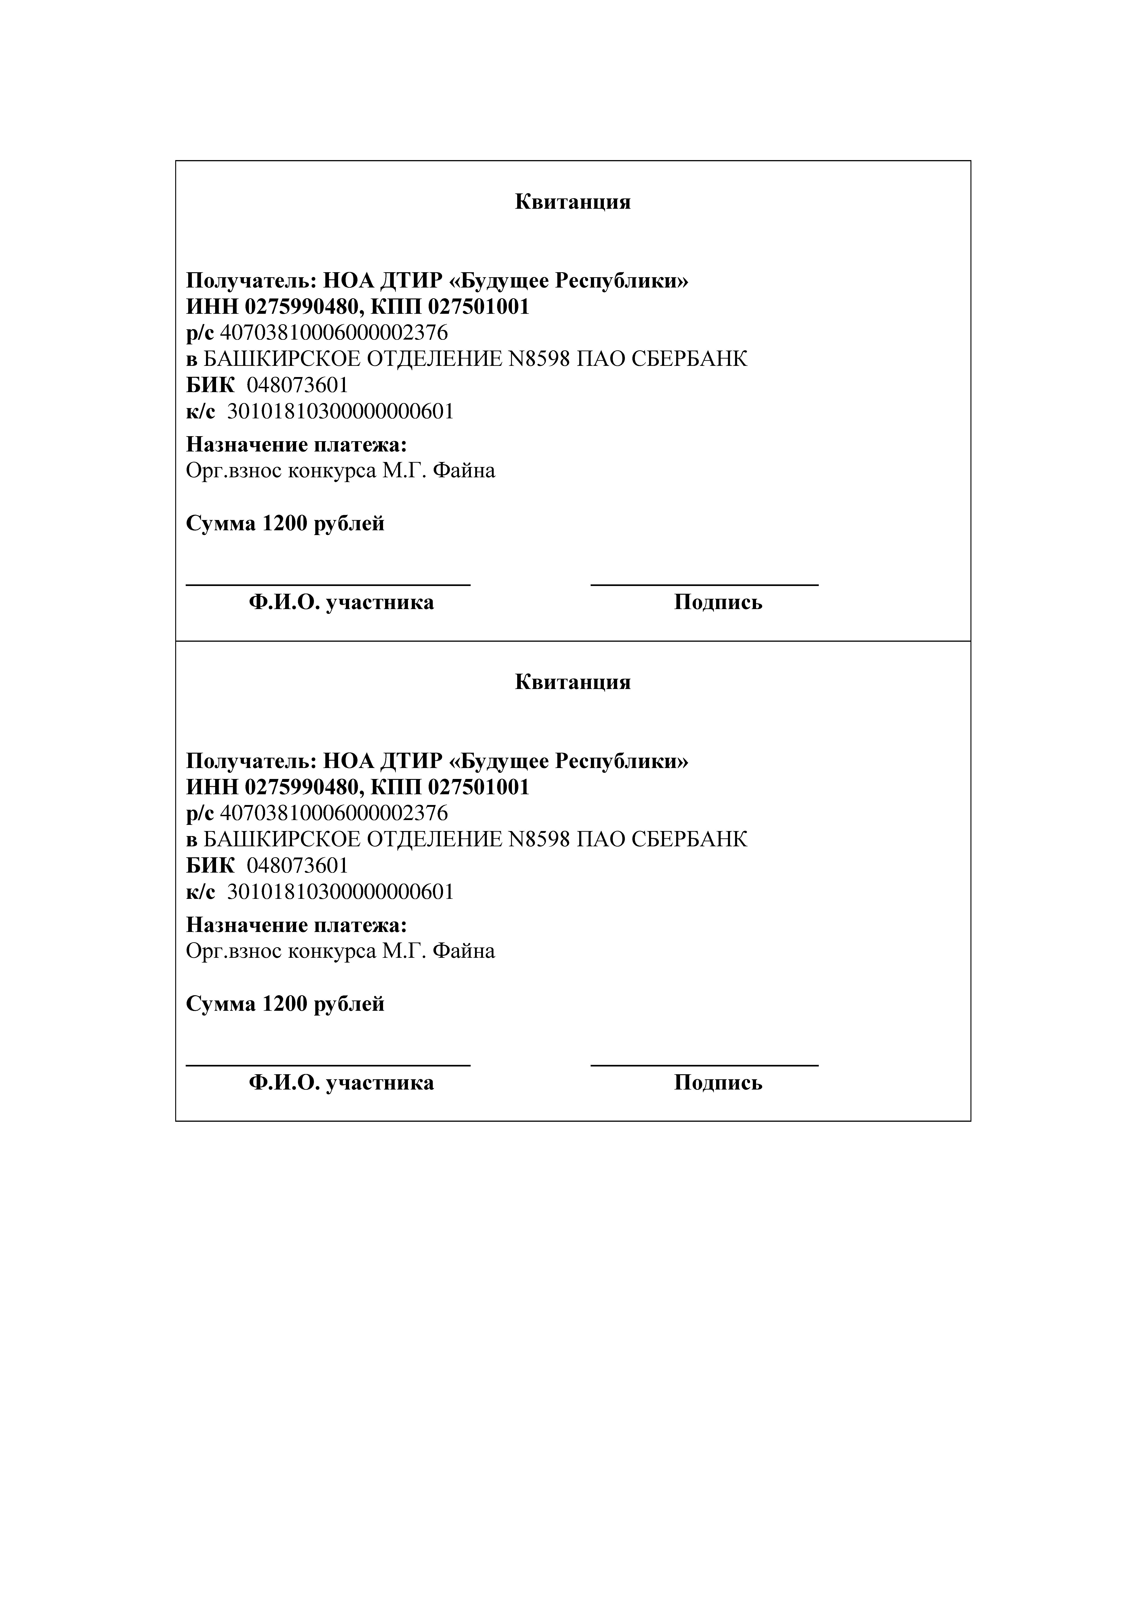

Приложение 2

Положение 3
СОГЛАСИЕ
РОДИТЕЛЯ (ЗАКОННОГО ПРЕДСТАВИТЕЛЯ)
НА ОБРАБОТКУ ПЕРСОНАЛЬНЫХ ДАННЫХ НЕСОВЕРШЕННОЛЕТНЕГО
Я, ___________________________________________________________________________,
(ФИО родителя (законного представителя)
адрес места регистрации: _______________________________________________________
_____________________________________________________________________________,
паспорт_________ __________выдан ____________________________________________,
(серия, номер) (когда и кем выдан)
являясь законным представителем несовершеннолетнего
_____________________________________________________________________________,
(ФИО несовершеннолетнего)
______________________________________________________________________________
(в случае опекунства указать реквизиты документа, на основании которого осуществляется опека или попечительство)
приходящегося мне ____________________________________________________________,
зарегистрированного по адресу: __________________________________________________
_____________________________________________________________________________,

паспорт (свидетельство о рождении) _____________________________________________
______________________________________________________________________________

подтверждаю, что с условиями проведения VI Открытого конкурса юных исполнителей на струнных инструментах имени М.Г. Файна ознакомлен(а).
В силу Федерального закона «О персональных данных» от 27.07.2006 № 152-ФЗ даю свое согласие на обработку персональных данных несовершеннолетнего, чьим законным представителем я являюсь, оргкомитету VI Открытого конкурса юных исполнителей на струнных инструментах имени М.Г. Файна.
Согласие дается мною в целях, связанных с подготовкой и проведением VI Открытого конкурса юных исполнителей на струнных инструментах имени М.Г. Файна, и распространяется на следующие персональные данные: данные свидетельства о рождении (паспортные данные), адрес проживания, телефон, а также хранение данных на бумажных и/или электронных носителях.
Настоящее согласие предоставляется на осуществление любых действий (без ограничения) в отношении персональных данных несовершеннолетнего, которые необходимы или желаемы для достижения вышеуказанных целей, включающих: сбор, систематизацию, накопление, хранение, уточнение (обновление, изменение), использование, распространение (в том числе передачу), обезличивание, а также осуществление любых иных действий с учетом федерального законодательства.
Обработка персональных данных будет осуществляться с использованием средств автоматизации и (или) без использования средств автоматизации.
Согласие вступает в силу со дня его подписания и действует в течение неопределенного срока. Согласие может быть отозвано мною в любое время на основании моего письменного заявления. Я подтверждаю, что, давая такое согласие, я действую по собственной воле.

«____» __________ 20 г. _______________/_____________________
Подпись Расшифровка подписи

